Axe du développement personnel
Informations pédagogiques :
DATE : avril 2015
ANNEE : 5 e – 6e année
DISCIPLINE, DOMAINE de l’activité : Eveil
CONCEPT-CLE travaillé : les leviers
TEMPS D’APPRENTISSAGE : Imprégnation/apprentissage/entraînement.
COMPETENCES :
COMPETENCE d’INTEGRATION VISEE | COMPETENCE(S) SPECIFIQUE(S) VISEE(S) | COMPETENCE(S) SOUS-SPECIFIQUE(S) VISEE(S)
Comprendre la matière. | CLM.1. Entrer en contact avec la matière.  CLM.2. Construire des concepts à propos des phénomènes physiques et de la matière. | CLM.1.1 Enoncer des questions pertinentes en face d’un objet et à propos d’un phénomène physique.  CLM.1.2 Concevoir ou adapter une procédure expérimentale.  CLM.2.3 Identifier et caractériser des phénomènes physiques.

INTENTION PEDAGOGIQUE : Au terme de l’activité, les enfants seront capables d’utiliser les termes scientifiques spécifiques liés au mécanisme du levier. Ils comprendront et seront capables de représenter ce mécanisme. Ils seront également capables de citer quelques outils de la vie quotidienne qui fonctionnent grâce au principe de levier.

PREREQUIS :
- La masse.
- Le poids.
- La notion d’équilibre.
- Fonctionnement de la balance à plateaux.
MATERIEL DIDACTIQUE :
Phase de mobilisation :
- Une grosse caisse très lourde.
Phase d’apprentissage :
- Emergence des représentations :

- Une feuille blanche par enfant.

- Mise en commun des représentations :

- Le tableau.
- Un pivot / un grand morceau de bois solide / la caisse en bois.

- Traitement de l’information pour vérifier les hypothèses :

- Un carnet d’observations.
- Une gomme / des écrous ou billes dans une boîte et une latte par groupe de 4 enfants.
- Des lattes assez souples pour ceux qui ont terminé.

- Traitement de l’information : les différents types de leviers :

- Leviers : un casse-noix, une pince à épiler, un pied-de-biche, une paire de ciseaux, une pince à glaçons, un coupe-ongles, une brouette, une agrafeuse.
- Intrus : un marteau, un tournevis, une scie.

- Synthèse :

- Différents types de synthèses.
Phase d’exercices :
- Un dossier d’exercices par enfant.
DIFFERENCIATION :
- Par les indices donnés tout au long de l’activité.
- En travaillant en groupe, individuellement et en collectif.
dans la préparation
différenciation
- voir

- Avec les différentes synthèses selon les besoins des enfants.

BIBLIOGRAPHIE :
- ROEGIERS, X., Leximath, De Boeck, Bruxelles, 2013.
- TAVERNIER, Sciences expérimentales et technologie, Bordas, Espagne, 2011.
- http://www.montpellier.iufm.fr/technoprimaire/leviers/machines.pdf
- http://hosting.umons.ac.be/php/scitech2/wp-content/uploads/2013/12/Machines-simples.pdf
- MAT J., Une valise pédagogique pour faire découvrir le principe des leviers à l’école primaire, Henac, Champion, 2006-2007.
- Préparation de Marine Fastrez, Kévin Michel et Justine Gérard lors des journées de littérature jeunesse.
- R. Tavernier, Enseigner les sciences expérimentales à l’école élémentaire, éd. Bordas, 2010, Italie.
- BALAES D., cours de 2e NP « les synthèses », Champion, 2014-2015.

DISPOSITION TABULAIRE :

Comment soulever la caisse :

Les différents schémas des enfants de la phase de mise en commun avec le carnet d’observations.

3 colonnes :
- Le pivot est très proche de la charge.
- Le pivot est au milieu.
- Le pivot est proche du petit doigt. Il exerce donc une très grande force.
(Représentations des enfants)

+ avantages
+ inconvénients

Le rôle du levier : soulever plus facilement
des charges et pour diminuer des efforts.

Les leviers

Nouveau classement en 3 colonnes

- Les objets dont la charge est au milieu.
- Les objets dont le pivot est au milieu.
- Les objets dont l’effort/la force est au milieu.

ANALYSE MATIERE :
- Que dois-je savoir ?
Un peu d’histoire : les premières machines
Les premiers outils retrouvés datent d’il y a environ deux millions d’années. Il s’agissait de « galets aménagés » (pierres dont on a enlevé les plus gros éclats) créés par « l’homo habilis ». Au cours des siècles, l’homme a essayé d’améliorer ses conditions de vie et de travail. « L’homo sapiens » réalise des outils de plus en plus perfectionnés mais la première révolution technique est arrivée avec l’agriculture et l’élevage.
Dès la fabrication de ces premiers outils, l’homme prend conscience qu’il lui est possible de faciliter son travail en utilisant certaines astuces techniques.
Abattre un arbre s’avère plus facile en fixant un manche à la pierre (pour en faire une hache) plutôt que de cogner l’arbre en tenant la pierre à bout de bras.
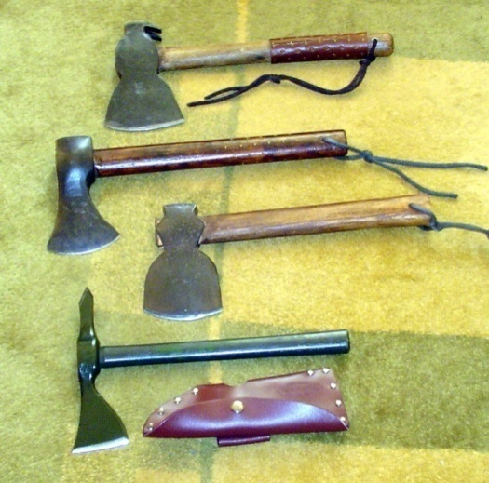

La grande pyramide de Khéops (2600 avant J.-C.) a nécessité le découpage, l’équarrissage et le transport et la mise en place de plus de trois millions de blocs en pierre de 2 à 3 tonnes chacun. Les pierres étaient sans doute hissées et tirées sur rampe d’accès en pente douce.
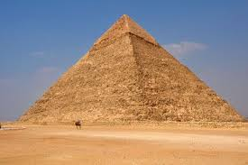

La roue est déjà connue du temps des sumériens (300 avant J.-C.) et est améliorée par les Egyptiens qui construisent alors des chars rapides et stables. Les chars à deux roues ont joué un rôle important durant toute l’antiquité.
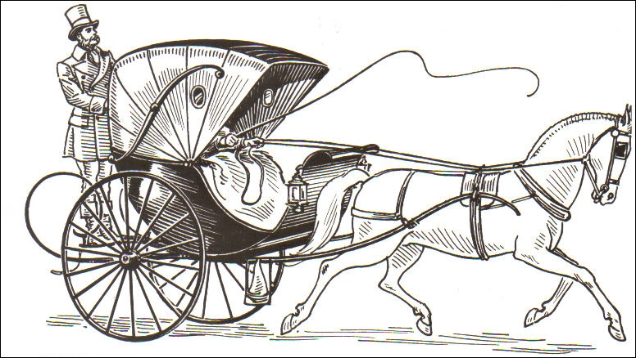

Il existe cinq grandes familles de machines simples :
- Les leviers.
- les poulies.
- les engrenages.
- le plan incliné.
- la roue.
Dans la famille des leviers, nous pouvons trouver des pieds-de-biche, des crics de voitures, des décapsuleurs, toutes les pinces, des ciseaux, des brouettes, …
Les leviers d’autrefois :
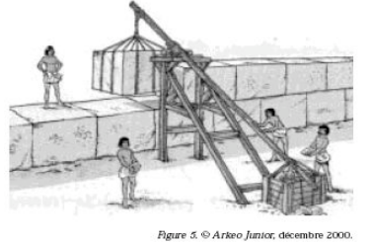

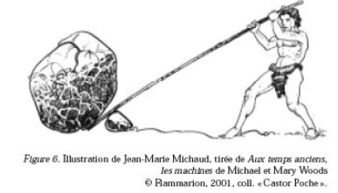

Explication : il s’agit de force inter-appui, c’est-à-dire une force où
- Le point d’appui se trouve entre la force motrice et la force résistante.
- La proportion des bras moteur et résistant peut varier.
- Ce n’est que dans le cas où le bras résistant est plus court que le bras moteur, qu’on amplifie la force motrice.

Que dois-je savoir concernant les leviers ?

- La force
- Si un objet se déplace, c’est qu’une force s’exerce sur lui. Soit on tire l’objet, soit on le pousse.
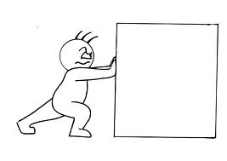

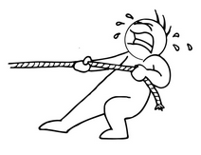

- Il existe aussi une force pesanteur qui attire tout objet vers le centre de la terre.
Exemple : un objet qui tombe.
- Un objet peut seulement se mettre en mouvement si une force est exercée sur lui.
Définition : la force est la seule cause susceptible de modifier le mouvement d’un corps. S’il n’y a pas de force, le corps est soumis au principe d’inertie ou que la résultante est nulle (dépend de la force de pesanteur et de la force de résistance).
Une force peut avoir plusieurs effets :
- Mettre en mouvement un objet.
- Modifier la trajectoire d’un objet.
- Déformer un objet.
On représente la force par une flèche : F ->.
Elle a 4 caractéristiques :
- Le point d’application.
- La direction.
- Le sens.
- L’intensité (quantité de la force) : elle se mesure en Newton (N) grâce à un dynamomètre.
Il y a différents types de forces :
- La force pesanteur (force d’attraction).
- La force de traction (force qui étire).
- La force de compression (force qui écrase).
- La force de flexion (force qui fléchit).
- La force de frottement.
- La force de pression.
- La force d’inertie.

- Le poids
Définition : Le poids d’un objet dépend du lieu où il se trouve : sur la Terre, la Lune, à l’équateur, aux pôles … Le poids mesure la force avec laquelle l’objet est attiré vers le centre de la Terre.
ATTENTION, ne pas confondre avec la masse. Contrairement au poids, la masse reste identique peu importe l’endroit où l’on se trouve.
- Les leviers
Inventés par Archimède, les leviers sont utilisés pour soulever plus facilement des charges et pour amplifier des efforts. Ils ont d’innombrables usages : balances, grues, avirons, battes de base-ball, etc.

- Les principales composantes du levier :
Le levier est une barre rigide (dure) que l’on glisse sous les objets pour les soulever. Il pivote autour du point d’appui (pivot) et modifie la force/l’effort à exercer.

Définition : le levier est un corps rigide de forme quelconque qui peut pivoter autour d’un point d’appui lorsqu’une ou plusieurs forces lui sont appliquées. Il est utilisé pour déplacer sur des petites distances une charge importante, impossible à soulever à mains nues.
La pince du carrier, par exemple, est introduite en dessous du rocher à déplacer. S’il est possible de lui faire prendre appui sur un objet (autre caillou) qui sert de pivot et d’exercer une force sur l’extrémité supérieure de la barre, alors le rocher se met à rouler.
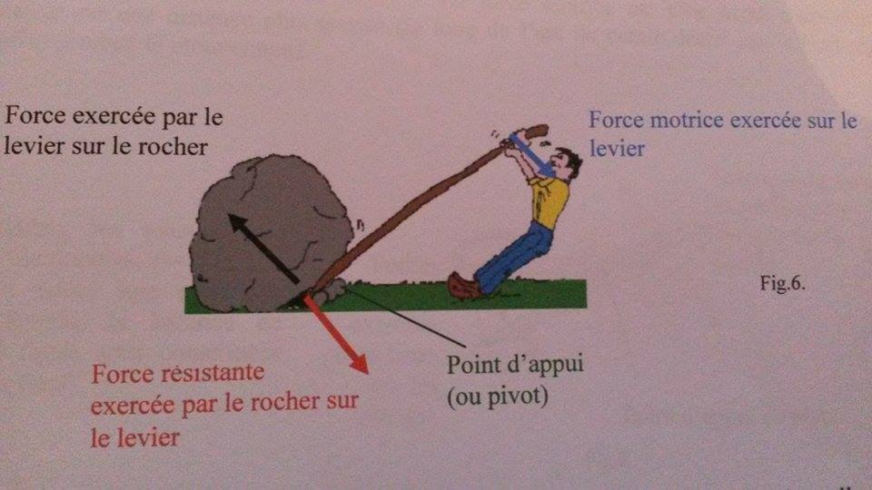

La force exercée par la personne sur le levier, est appelée « force motrice » (c’est elle qui permet de déplacer la charge).
La « force résistante » exercée sur le levier (qui s’oppose au déplacement) dépend du poids du rocher à déplacer. C’est la force exercée par le corps en mouvement.
Notion d’équilibre : un système mécanique est dit « à l’équilibre » quand son état n’évolue pas, par exemple quand les forces auxquelles il est soumis se compensent exactement.
Le point d’appui (ou pivot) sert d’appui au levier.

- Le principe du levier :

On peut facilement soulever une charge lourde avec un levier en utilisant un contrepoids dont la masse est inférieure à celle de la charge. Pour cela, on peut faire varier plusieurs paramètres :
- Faire varier la position du contrepoids sur le levier
Quand on déplace le contrepoids à l’extrémité du levier, on augmente la longueur du bras du levier. Plus ce bras de levier est long et plus il sera facile de soulever la charge, c’est-à-dire que la force à appliquer sera de moindre intensité.
- Faire varier la position du pivot
Lorsqu’on déplace le pivot vers la charge, on augmente la longueur du bras du levier entre le pivot et le contrepoids. Plus le pivot est près de la charge et plus il sera facile de soulever la charge, c’est-à-dire que la force à appliquer sera de moindre intensité.

- Suivant les positions relatives du point d’application de la force motrice, de la force résistante et du pivot, il est possible de classer les leviers suivant trois grandes classes :

- L’inter-appui
Caractéristiques :
- Le point d’appui se trouve entre la force motrice et la force résistante.
- La proportion des bras moteur (partie du bras où est exercée la poussée) et résistant (partie du bras où se trouve la charge résistante) peut varier.
- Ce n’est que dans le cas où le bras résistant est plus court que le bras moteur, qu’on amplifie la force motrice.
Exemple : une balançoire.
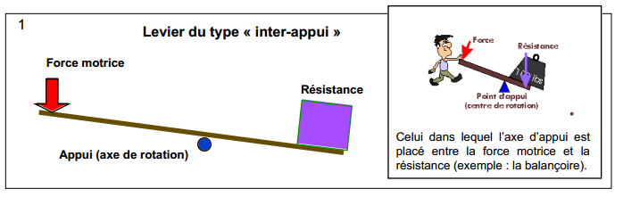

La charge (les gros écrous) ne peut pas être soulevée par la force due aux 6 petits écrous situés dans la boite de gauche. | 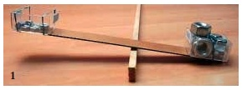
Si on rapproche le pivot de la charge, il devient alors possible de le soulever. | 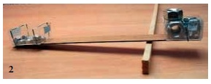
Si la force due à la boîte de gauche s’exerce trop près du pivot, elle ne peut plus soulever la charge. | 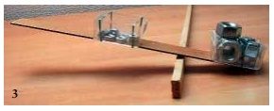

- Le type inter-résistant
Caractéristiques :
- La force résistante se trouve entre la force motrice et le point d’appui.
- Le bras moteur est toujours plus grand que le bras résistant.
- Plus le bras moteur est long et plus le bras résistant est court, plus on peut amplifier la force motrice.
Exemple : un casse-noix.
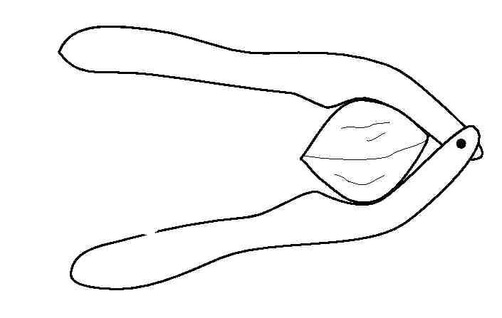

- L’inter-moteur
Caractéristiques :
- La force motrice se trouve entre le point d’appui et la force résistante.
- Le bras moteur est toujours plus petit que le bras résistant.
- La force motrice est plus grande que la force résistante, il n’y a donc pas d’amplification de la force.
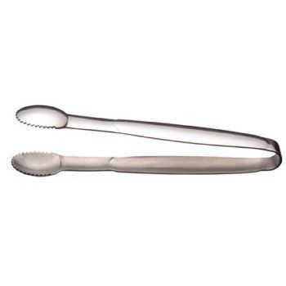
Exemple : une pince à sucre.

En résumé,
- Une paire de ciseaux : le pivot est au milieu (autres exemples : le coupe-ongles, le maillet, l’agrafeuse).

- Un casse-noix : la charge est au milieu (autres exemples : un décapsuleur, le coupe-œufs, le presse-ail, la brouette, la valise).

- Une pince à épiler : la force est exercée au milieu (autres exemples : la pince à spaghettis, la pince à glaçons).

- La grosseur du pivot :
Plus le pivot est gros, plus la masse sera soulevée haut.
(

!

- La position du pivot :
Plus le pivot est loin de la masse à soulever, plus elle sera soulevée haut. Par contre, il faudra davantage de force de l’autre côté !
(

!

- Utilités dans la vie courante :
- Casser un objet résistant. Exemple : le casse noix.
- Soulever une charge lourde. Exemple : le pied de biche.
- Pincer finement. Exemple : la pince à épiler.
- Couper. Exemples : la paire de ciseaux, la cisaille.

- Formulations qualitatives auxquelles il faut aboutir après les manipulations :

- « Pour soulever une masse lourde sans faire trop d’effort, il faut placer le pivot près de la charge et appliquer une force le plus loin possible du pivot. »
- « En approchant le pivot de la charge, on fera moins d’effort mais on ne pourra pas soulever la charge très haut. Si on éloigne le pivot de la charge, on pourra soulever plus haut mais la force à appliquer sera plus importante. »

- Définition choisie pour le levier :
Un levier est constitué d’une planche rigide pouvant pivoter autour d’un pivot et qui permet de soulever de lourdes charges avec un petit effort.

- Citation connue :
Donnez-moi un point d’appui et je soulèverai le monde. Archimède, physicien grec.

DEROULEMENT METHODOLOGIQUE
Temps | Déroulement méthodologique | Stratégies et difficultés des enfants | Matière et supports
1ère séance
 | 1) PHASE DE MOBILISATION
 | Situation – problème :  (coll-oral)  « J’ai une caisse très lourde à porter et à placer à côté du bureau de l’instituteur. Malheureusement, j’ai très mal au dos et je n’arrive donc pas à la surélever.  Comment pourrais-je faire pour arriver à la surélever ? »  Qui veut essayer de la porter ?  La stagiaire invite un enfant à venir essayer pour qu’ils voient que la caisse est beaucoup trop lourde et qu’il faut donc une aide pour la surélever.  Très vite les enfants comprennent qu’il faut trouver d’autres solutions.  Situation-problème : comment soulevez la caisse ? | Stratégies :  - Un enfant essaye de porter la caisse.  - Ils imaginent donc qu’ils ont besoin d’une aide pour surélever.  - Ils réfléchissent à ce qu’ils pourraient faire pour surélever la caisse.  - …  Difficultés :  - Ne pas avoir d’idées pour surélever la caisse.  - … | Matériel :  - Grosse caisse très lourde.
 | 2) PHASE D’APPRENTISSAGE
 | Emergence des représentations :  (ind-écrit)  « Seuls, vous allez réfléchir à une ou plusieurs façons de soulever cette caisse ! N’oubliez pas, il faut être seul. Sur la feuille blanche, notez ou dessinez vos idées. »  Indice :  Différenciation  - Souviens-toi d’un déménagement que tu aurais vécu.  - Souviens-toi d’un moment où tu as vu ton papa utiliser quelque chose pour soulever une caisse, une armoire, … | Stratégies :  - Les enfants se souviennent du matériel utilisé lors d’un déménagement pour soulever un meuble (par exemple).  - Ils visualisent des machines qui « soulèvent » de lourdes charges.  - …  Difficultés :  - Ils ne trouvent pas une stratégie qui est réalisable en classe.  - Ils n’arrivent pas à verbaliser le fonctionnement d’une machine (trouver les mots justes liés aux actions).  - … | Matériel :  - Une feuille blanche par enfant.  Réponses possibles des enfants :  - utiliser une machine, une poulie, un cric, un levier, …  Réponses attendues :  - les leviers : on a besoin d’une planche en bois assez large et d’un pivot/point d’appui pour poser la planche.
Différenciation | Mise en commun des représentations :  (coll-oral)  « Alors, quelles sont vos idées ? »  La stagiaire écrit au tableau les idées des Es et signale pour chacune des propositions les avantages/inconvénients.  « En mettant de côté les propositions qui ne sont pas réalisables, que nous reste-t-il ? Alors, tentons de soulever cette caisse à l’aide du levier. De quoi avons-nous besoin ? »  Indice : tout le matériel se trouve en classe.  Test du levier pour soulever la caisse  « Qui veut essayer de soulever la caisse à l’aide du matériel ? Comment vas-tu placer le matériel ? Pourquoi le places-tu comme cela ? Etes-vous d’accord ? Et si tu changes le pivot de place, arrives-tu toujours à soulever la caisse ? Pourquoi à votre avis ? »  La stagiaire demande à plusieurs élèves de tester le levier pour prouver que ce n’est pas la force qui entre en jeu ici.  Objectif : comprendre la fonction première du levier par cette expérience.  « Quel est le rôle du levier finalement ? » | Stratégies :  - Les enfants expriment leurs idées.  - Ils s’écoutent.  - Ils essayent de trouver une solution réalisable en classe.  - Ils trient les solutions en fonction des avantages et des inconvénients.  - Ils se mettent en recherche de trouver LA bonne solution.  - …  Difficultés :  - Ne pas avoir d’idées.  - Ne pas arriver à s’imaginer comment surélever la caisse.  Stratégies :  - Ils réfléchissent à comment placer le pivot, la caisse, …  - Ils réfléchissent individuellement ou collectivement.  - Ils essayent, se trompent, recommencent, …  - ….  Difficultés :  - Ne pas bien placer le pivot pour surélever la caisse.  - … | Matériel :  - Le tableau.  Réponses attendues : pour soulever plus facilement des charges et pour amplifier des efforts.  Inconvénients possibles :  Pas réalisable en classe, difficile à mettre en place, besoin de 4 crics, lourd, fatigant, …  Avantages possibles :  Facile à mettre en œuvre, pas besoin d’une intervention extérieure une fois mis en place, durable, …  Matériel :  - pivot/un grand morceau de bois solide/ la caisse en bois.  Réponses attendues :  - pour soulever plus facilement des charges et pour diminuer l’effort.  TN : écrire le rôle du levier au tableau.
 | Traitement de l’information pour vérifier les hypothèses (groupes de 4 enfants et un groupe de 5 enfants-oral)  « Nous allons manipuler différents leviers miniatures pour comprendre comment ils fonctionnent le mieux. Je vais former des groupes de 4 enfants et un groupe de 5 enfants. Chaque groupe aura un carnet d’observations. A vous d’y dessiner vos essais et de noter si le levier fonctionne ou pas. Vous disposez d’un pivot (la gomme), d’une charge (les écrous/billes) et d’un levier (la latte).Votre petit doigt sera utilisé comme la force, c’est lui qui fera l’effort. »  Différenciation  Indices : Pouvez-vous soulever la boîte plus haut ? Et si le pivot était plus petit ?  Objectif : Le but est que les élèves fassent varier les différents paramètres possibles, notamment la position de la règle par rapport au pivot et comprennent leurs conséquences.  Variante : Si les élèves ont terminé assez vite, la stagiaire leur propose une latte flexible/souple pour faire l’expérience afin d’introduire une ébauche de définition du levier.  Les Es remplissent leur carnet d’observations au fur et à mesure de leurs essais. La stagiaire fait le tour des groupes pour s’assurer qu’ils utilisent bien le matériel et qu’ils suivent le carnet d’observations. | Stratégies des Es :  - Ils commencent par faire varier la position du pivot.  - Ils varient la position de la charge sur le levier.  - Ils schématisent les actions.  - Ils notent dans le carnet d’observations.  - …. | Matériel :  - Un carnet d’observations.  - Une gomme / des écrous ou billes dans une boîte et une latte par groupe de 4 enfants.  - Des lattes assez souples pour ceux qui ont terminé.  Définition :  Un levier est constitué d’une planche rigide pouvant pivoter autour d’un pivot et qui permet de soulever de lourdes charges avec un petit effort.
 | Mise en commun des découvertes  (coll-oral)  « Alors, qui peut venir dessiner les différentes situations au TN ? Finalement, qu’est-ce qui influence la facilité ou la difficulté du levier à soulever la charge ? Dans quelle situation est-ce plus facile de soulever la charge ? Dans quelle situation est-ce plus difficile de soulever la charge ? Que se passait-il lorsque vous utilisiez une latte souple ? Qui peut montrer comment élever la charge le plus haut possible ? »  Le but est d’arriver à ce que les enfants puissent comprendre que pour qu’un levier soit facile à utiliser, il faut que le pivot soit le plus près possible de la charge à soulever.  Différenciation  Vérifier en collectif avec le matériel de départ afin que les enfants visualisent bien que plus le pivot est proche de la charge à soulever plus c’est facile à soulever. | Stratégies :  - Les enfants se souviennent de ce qu’ils ont vécu pour répondre aux questions.  - Ils répondent aux questions.  - Un ou plusieurs enfants viennent dessiner les différents schémas qu’ils ont réalisés.  Difficultés :  - Ne pas avoir trouvé les 4 schémas.  - Ne pas comprendre la théorie résumée dans ce point.  - Ne pas oser s’exprimer.  - … | TN : les différents schémas dessinés par les enfants.  Réponses attendues :  - Plus on éloigne le pivot de la charge, plus c’est difficile à soulever, mais la charge monte plus haut.  - Plus on rapproche le pivot de la charge, plus c’est facile à soulever, mais la charge monte moins haut.  - Pour soulever haut un objet/une charge, il faut éloigner le pivot de l’objet/la charge à soulever.  - …
2e séance
 | Traitement de l’information : les ≠ types de leviers (induction)  (ind-écrit) puis (par groupe de 4 – écrit)  Objectif : repérer des objets qui utilisent le mécanisme du levier. Classer ces objets en fonction de l’endroit où le pivot est placé, de l’endroit où l’effort est fait/la force exercée et finalement, en fonction de l’endroit où la charge est placée.  « J’ai déposé différents objets sur la grande table. Vous avez 5 minutes pour les observer, les toucher, comprendre comment ils fonctionnent. Ensuite, je veux que vous m’énumériez tous les objets qui disposent d’un levier. Que faut-il pour disposer d’un levier ? Quels sont les éléments présents dans un levier ? »  Attention, parfois pour certains objets, on utilise 2 leviers.  J’aurai placé des intrus au milieu de la table afin que les enfants cherchent bien le mécanisme d’un levier.  Lorsque les enfants ont bien tout observé, manipulé, je leur donne une nouvelle consigne.  « Alors, qui peut me dire quels sont les objets qui fonctionnent avec un levier ? »  Maintenant, vous allez retourner à votre place. Par groupes de 4, essayez de classer ces objets selon certains critères (Mauvais exemple : je classe les objets en fonction de leur couleur.)  La stagiaire observe les idées des groupes et après ± 7 minutes de recherche, donne des indices pour guider le classement (si nécessaire !).  Indices :  - Observez la place du pivot, du levier, de la charge, …, sur ces objets.  Différenciation  - Réfléchissez à tout ce que nous avons vu et essayer de le transférer sur les outils que vous avez vu.  - Dessiner trois colonnes au tableau.  - La stagiaire inscrit le critère de la 1ère colonne au TN. | Stratégies :  - les enfants observent les différents objets.  - Les enfants se demandent quelle action fait l’objet (il pince, il coupe, …).  - Les enfants se rappellent des facteurs qui influencent le mécanisme du levier.  - ….  Difficultés :  - Les enfants ne choisissent pas un classement qui a du sens en fonction de ce que nous avons vu précédemment.  - Les enfants ne choisissent pas des critères qui permettent de classer tous les objets.  - Les enfants ne gardent pas l’idée de levier lors du classement.  - …. | Matériel :  - Leviers : un casse-noix, une pince à épiler, un pied-de-biche, une paire de ciseaux, une pince à glaçons, un coupe-ongles, une brouette (pour enfant), un ciseau, une agrafeuse.  - Intrus : un marteau, un tournevis, une scie.  Réponses attendues :  - le pivot, la charge, le levier et l’endroit où l’effort est fait.
 | Déduction :  (coll-oral)  Chaque groupe présente son classement aux autres. La stagiaire fait verbaliser les Es sur leurs choix.  Elle manipule chaque objet en illustrant son utilité (Ex : elle casse une noix avec le casse-noix) et demande :  Où se trouve la charge sur cet objet ? Où est le levier ? Où est le pivot ? Où est l’endroit où l’effort est fait/la force s’exerce ?  - Même démarche pour chaque objet.  Il existe donc trois types de leviers : ceux dont la charge est au milieu, ceux dont le pivot est au milieu et ceux sur lesquels on exerce un effort au milieu. | Stratégies :  - Les enfants expriment leur classement.  - Ils s’écoutent et s’aident.  - Ils réfléchissent aux questions posées par la stagiaire (où se trouve la charge sur le casse-noix).  Difficultés :  - Ne pas oser s’exprimer.  - Ne pas trouver la charge sur les différents objets, le levier, …  - … | TN : classement en trois colonnes.  1) la charge est au milieu.  2) le pivot est au milieu.  3) l’effort est au milieu.  Classement attendu :  - Les objets dont la charge est au milieu.  - Les objets dont le pivot est au milieu.  - Les objets dont l’effort/la force est au milieu.
Différenciation | Synthèse  (Ind-écrit)  Je propose aux enfants différents types de synthèses. Les enfants choisiront la synthèse en fonction de leur manière de retenir et d’apprendre (un schéma, un texte, …).  Individuellement, les enfants remplissent leur synthèse. Je passerai entre les bancs afin de vérifier si les enfants la remplissent bien et pour corriger leurs réponses. | Stratégies :  - Les enfants remplissent la synthèse.  - Ils se souviennent de tout ce que nous avons vu.  - Ils posent des questions si nécessaire.  - …. | Matériel :  - Différents types de synthèse.
 | 3) PHASE D’EXERCICES
 | Les enfants reçoivent un dossier d’exercices.  Je lis les consignes des exercices avec eux afin d’insister sur ce que je leur demande.  Je passerai près des enfants pour observer les difficultés ou facilités de chacun afin de savoir à quel enfant je pourrai donner des exercices de manipulation lors des moments d’autogestion.  Différenciation  Je corrigerai aussi leurs exercices. | Stratégies :  - Les enfants travaillent individuellement. | Matériel :  - Un dossier d’exercices par enfant.

---------------

Traitement de l’information : les différents types de leviers :
Mon classement par rapport aux trois types de leviers :
- Les leviers
La charge est au milieu : inter-résistant | Le pivot est au milieu : l’inter-appui | L’effort est au milieu : l’inter-moteur
Un casse-noix | Une paire de ciseaux | Une pince à glaçons
Une brouette | Un pied-de-biche | Une pince à épiler
 | Un coupe-ongles | Une agrafeuse

- Les intrus : un marteau, un tournevis, une scie.

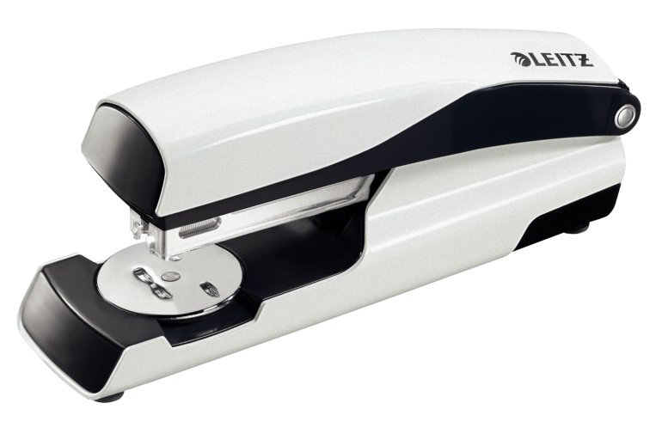
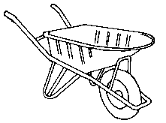
Analyse du matériel donné aux enfants pour vérifier le classement :
L’effort
La charge
Le pivot
Le pivot
La charge
L’effort

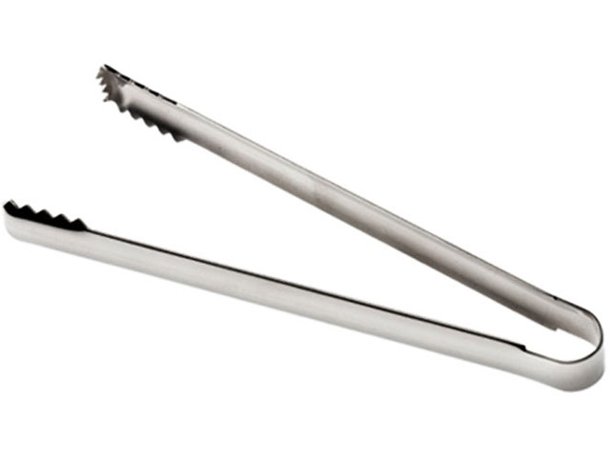
La charge
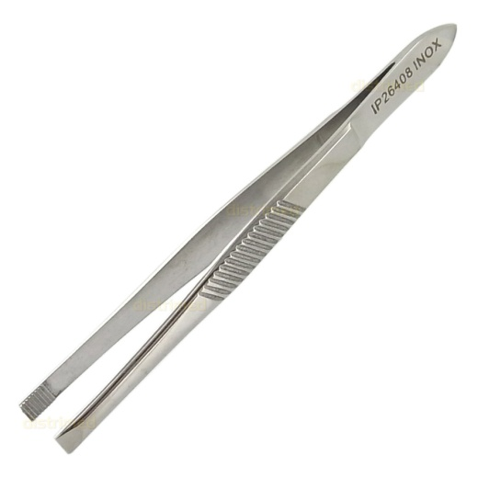
Le pivot

L’effort

L’effort

Le pivot

La charge

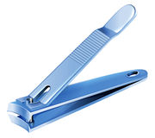
L’effort

La charge
Le pivot

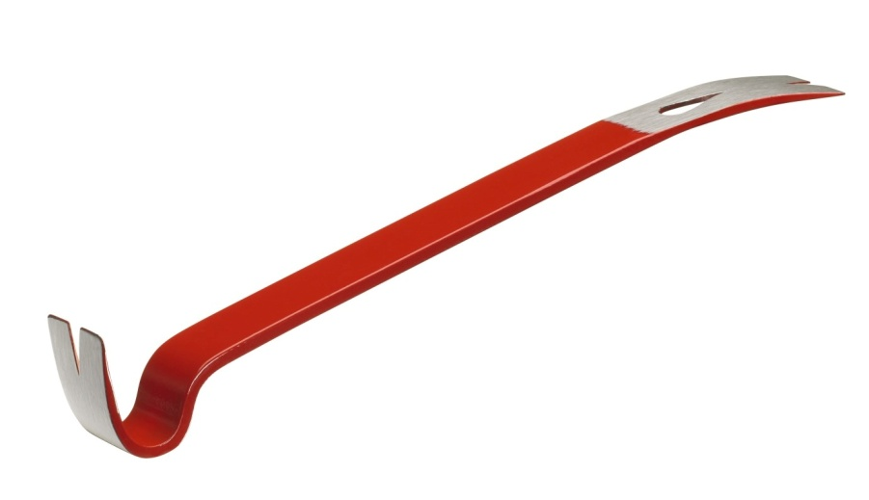
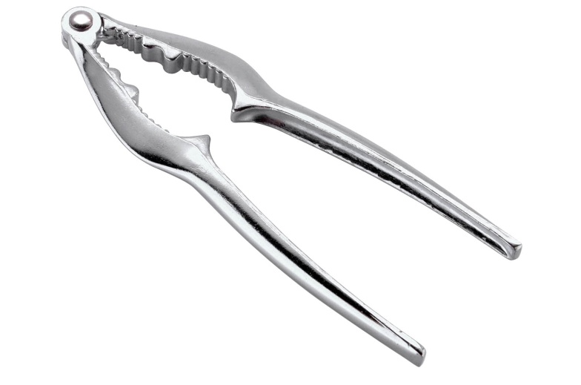
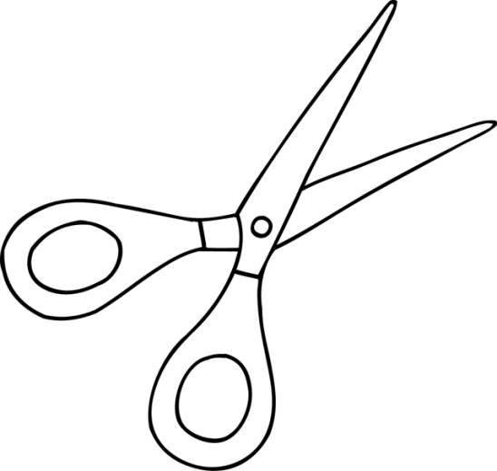
Le pivot
La charge
L’effort
La charge
L’effort
Le pivot
La charge
Le pivot
L’effort

